Покупка чистокровного британца
07.09.2018
< 100
Полная статистика будет доступна после того, как публикация наберет больше 100 просмотров.

статья переезжает на сайта http://catkis.ru

1. Покупайте котенка только из "дома"!
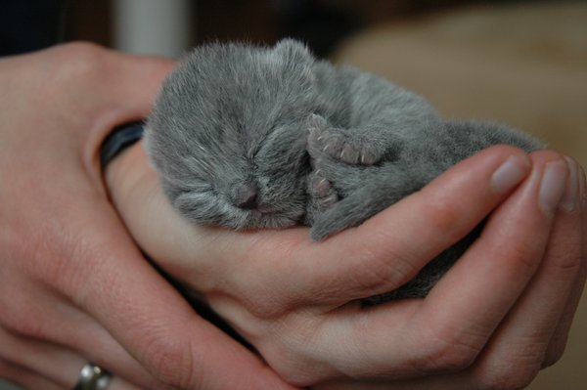
котенок британец/pixabay.com/CC0 Creative Commons
Вы должны сами видеть в каких условиях живет котенок, которого вы выбрали!!! Посмотрите внимательно на его родителей!!!
Ни в коем случае не покупайте котенка на улице, в переходе метро, зоомагазинах и т.д. В этих случаях большая вероятность того, что Вам продадут не чистопородного британца. При покупке обязательно убедитесь, что котенок здоров.

2. Родословная
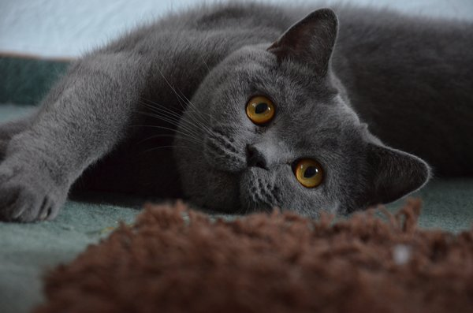
породистый британец/pixabay.com/CC0 Creative Commons
Если Вы четко решили покупать породистого британца необходимо ознакомиться с его родословной. У кошек 4-х коленная родословная. В родословной должны быть записаны имена и титулы его родителей, дедов, прадедов, прапрадедов.
Если вас стараются убедить, что вязки с другими породами это нормально, то проделайте эксперимент: возьмите прозрачный стакан налейте туда 50 мл свежезаваренного кофе, затем 50 мл кефира, 50 мл томатного сока и 50 мл крепкого чая. Все перемешайте, посмотрите на свет, попробуйте на вкус и скажите, что получилось?!
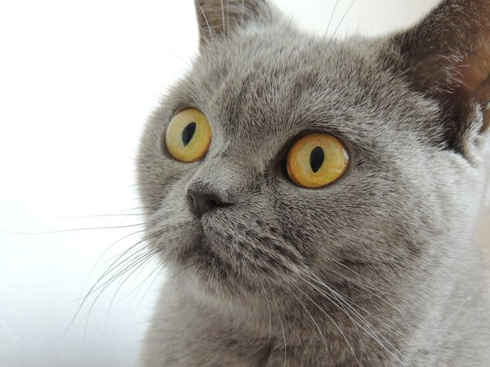
британская короткошёрстная кошка/pixabay.com/CC0 Creative Commons
В России, как ни в одной стране мира укрепилось мнение, что скотиш фолд и Британские короткошёрстные это одно и тоже это не так. Для сомневающихся рекомендую почитать стандарт и посмотреть настоящих скотиш фолдов на их родине в Америке.

3. Для выставок, для разведения, для дома.
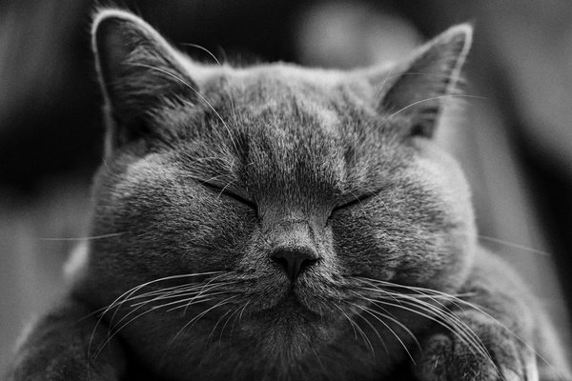
сонный британец/pixabay.com/CC0 Creative Commons
Если вам нужен домашний любимец детей и взрослых. Если вы покупаете котенка не для выставки и не для разведения, а просто для дома, то вам нужен котенок PET качества. Более часто продают котят BREED качества – для разведения. Котята SHOW качества рождаются не часто.
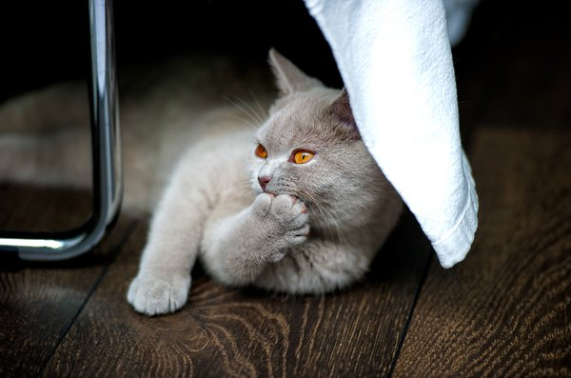
красивый британец/pixabay.com/CC0 Creative Commons
PET – породистые котята, которые не будут участвовать в племенном разведении породы
SHOW – котята имеющие хорошо выраженные качества породы и по мнению заводчиков будущие победители выставок.
BREED – хорошие породистые котята, не относящиеся к двум вышеперечисленным группам.

4. Кот или кошка?
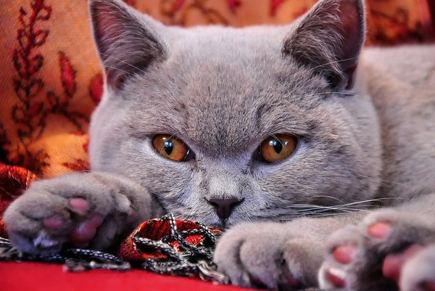
британский короткошёрстный кот/pixabay.com/CC0 Creative Commons
Внешне коты обычно крупнее кошек и более добродушны. Кошки, как правило, проявляют свои чувства во время течки, беременности и когда выкармливают котят. И, наверное, не без оснований есть такое выражение "Кошка гуляет сама по себе".

5. Окрас
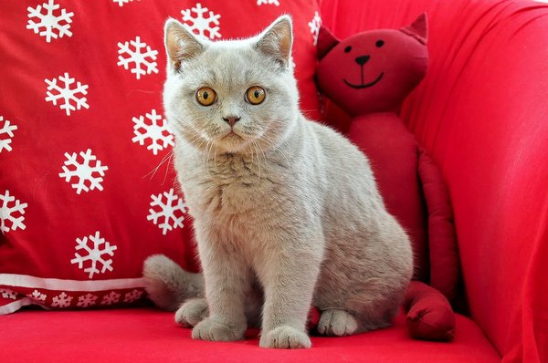
молодой британец/pixabay.com/CC0 Creative Commons
В настоящее время насчитывается свыше 120 вариантов окрасов британской короткошерстной. Некоторые окрасы еще не признаны в CFA. Голубой окрас является классическим у британца. Очень часто люди, которые хотят котенка для дома и семьи, предпочитают именно голубого британца, всем остальным окрасам. Но это дело вкуса каждого.

